2022-2023 EĞİTİM ÖĞRETİM YILI SOSYALCİNİZ.NET
5. SINIF SOSYAL BİLGİLER BEP II. DÖNEM II. YAZILI SINAVI
ADI SOYADI:
SINIFI NO:
1. Aşağıdakilerden hangisi okuldaki sorumluluklarımızdan biri değildir?
A) Okula zamanında gelmeliyiz
B) Yerlere çöp atmamalı atmamalıyız.
C) Okul koridorlarında koşmamalıyız.
D) Arkadaşlarımızla kavga etmeliyiz.

2. Ayşe Atatürk Ortaokulu 5-B Sınıfında okumaktadır.
Buna göre Ayşe okulda hangi roldedir?
A) Öğretmen B) Öğrenci
C) Müdür D) Hizmetli

3. Çocuk Hakları Sözleşmesi’nde çocuk haklarıyla ilgili aşağıda verilen maddelerden hangisi yanlıştır?
A) İlköğretim, herkes için parasız ve zorunludur.
B) Tüm çocuklar eşittir.
C) Her çocuk bir işte çalışmalıdır.
D) Çocukların yaşama hakkı vardır.
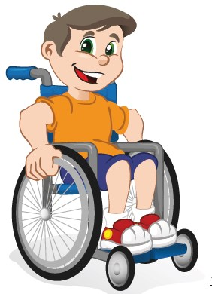
4.

Görseldeki öğrenci nasıl bir engele sahiptir?
A) Zihinsel
B) İşitsel
C) Bedensel
D) Görsel

5. Aşağıdakilerden hangisi dini bayramlarımızdan biridir?
A) Cumhuriyet Bayramı
B) Ramazan Bayramı
C) Zafer Bayramı
D) Gençlik ve Spor Bayramı

6.
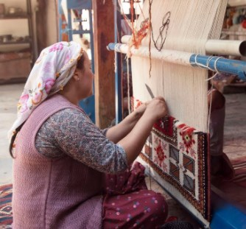
Görselde verilen el sanatı aşağıdakilerden hangisidir?
A) Çinicilik B) Ebru
C) Halıcılık D) Çömlekçilik
PUAN

7.
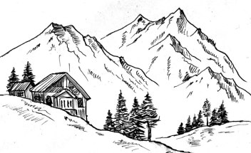
Görselde verilen yer şekli aşağıdakilerden hangisidir?
A) Plato B) Ova C) Dağ D) Vadi

8. Aşağıdaki illerimizin hangisinde portakal yetiştirilmez?
A) Antalya B) Mersin
C) Adana D) Erzurum

9. Aşağıda verilen görsellerden hangisi doğal bir varlıktır?
A) 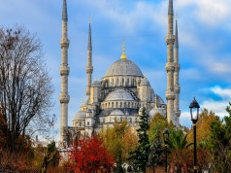 B) 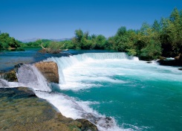
C) 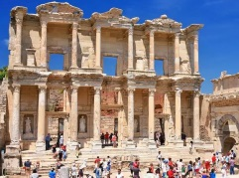 D) 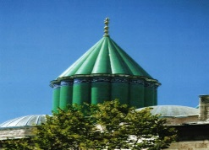

10.
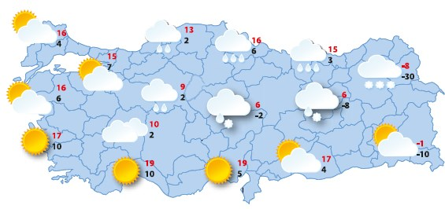
Görselde ülkemizin hava durumu verilmiştir.
Buna göre aşağıdakilerden hangisi doğrudur?
A) Güneşli alanlar daha fazladır.
B) Tüm bölgelerde yağış vardır.
C) Aynı anda farklı hava durumları yaşanmaktadır.
D) Akdeniz’de yaz mevsimi yaşanmaktadır.

11. Aşağıdakilerden hangisi bir tarihi eser değildir? ( 10 puan)
A) 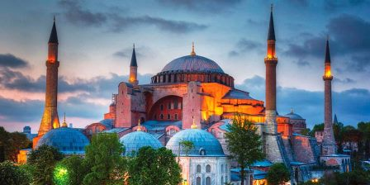 B) 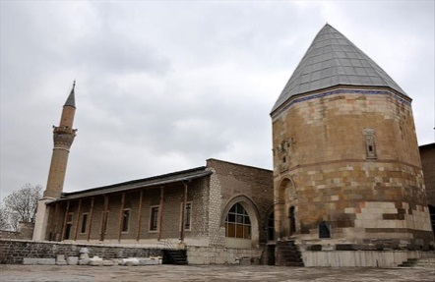
C) 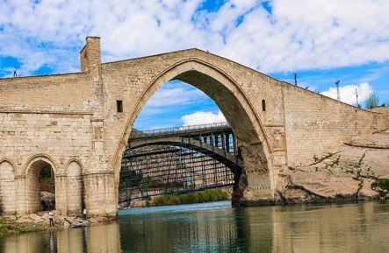 D) 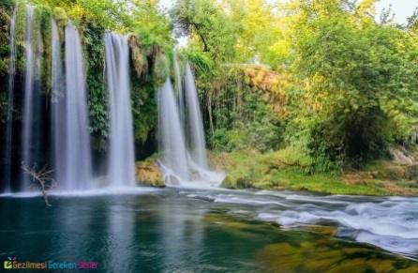

12. Aşağıdaki görselleri inceleyerek soruyu cevaplayınız.

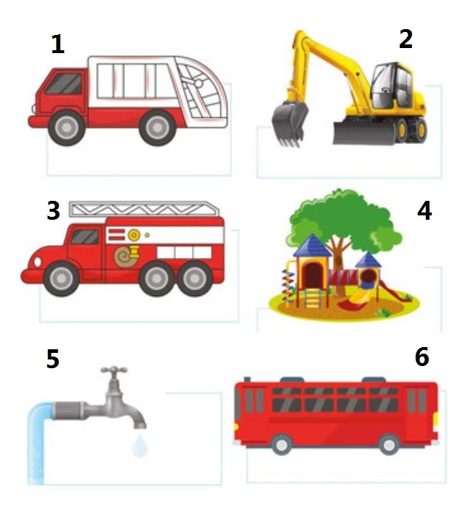
Yukarıdaki görselde belediyelerin bazı görevleri verilmiştir.
Bu görevlerin hangileri olduğunu numaraların karşısına yazınız. (30 puan)
1 | Çöp temizlik | 2 | Yol çalışması | 3 | İtfaiye
4 | Park oyun | 5 | Su | 6 | Ulaşım
Zeki DOĞAN – Sosyal Bilgiler Öğretmeni – www.sosyalciniz.net

